РОССИЙСКИЙ УНИВЕРСИТЕТ ДРУЖБЫ НАРОДОВ
Факультет физико-математических и естественных наук
Кафедра прикладной информатики и теории вероятностей

ОТЧЕТ
по лабораторной работе № 3
дисциплина: Архитектура компьютера

Студент: Оганнисян Давит Багратович

Группа: НКАбд-02-22

МОСКВА
2022 г.

Цель работы
Целью работы является изучить идеологию и применение средств контроля версий. Приобрести практические навыки по работе с системой git.

Задание
- Базовая настройка git
- Создание SSH ключа
- Создание рабочего пространства и репозитория курса на
основе шаблона
- Создание репозитория курса на основе шаблона
- Настройка каталога курса
- Задание для самостоятельной работы

Теоретическое введение
Системы контроля версий (Version Control System, VCS) применяются при
работе нескольких человек над одним проектом. Обычно основное дерево про-
екта хранится в локальном или удалённом репозитории, к которому настроен
доступ для участников проекта. При внесении изменений в содержание проекта
система контроля версий позволяет их фиксировать, совмещать изменения,
произведённые разными участниками проекта, производить откат к любой
более ранней версии проекта, если это требуется.
В классических системах контроля версий используется централизованная
модель, предполагающая наличие единого репозитория для хранения файлов.
Выполнение большинства функций по управлению версиями осуществляется
специальным сервером. Участник проекта (пользователь) перед началом работы
посредством определённых команд получает нужную ему версию файлов. После
внесения изменений, пользователь размещает новую версию в хранилище. При
этом предыдущие версии не удаляются из центрального хранилища и к ним
можно вернуться в любой момент. Сервер может сохранять не полную версию
изменённых файлов, а производить так называемую дельта-компрессию — со-
хранять только изменения между последовательными версиями, что позволяет
уменьшить объём хранимых данных.
Системы контроля версий поддерживают возможность отслеживания и разре-
шения конфликтов, которые могут возникнуть при работе нескольких человек
над одним файлом. Можно объединить (слить) изменения, сделанные разными
участниками (автоматически или вручную), вручную выбрать нужную версию,
отменить изменения вовсе или заблокировать файлы для изменения. В зависи-
мости от настроек блокировка не позволяет другим пользователям получить
рабочую копию или препятствует изменению рабочей копии файла средствами
файловой системы ОС, обеспечивая таким образом, привилегированный доступ
только одному пользователю, работающему с файлом.
Системы контроля версий также могут обеспечивать дополнительные, более
гибкие функциональные возможности. Например, они могут поддерживать
работу с несколькими версиями одного файла, сохраняя общую историю изме-
нений до точки ветвления версий и собственные истории изменений каждой
ветви. Кроме того, обычно доступна информация о том, кто из участников, ко-
гда и какие изменения вносил. Обычно такого рода информация хранится в
журнале изменений, доступ к которому можно ограничить.
В отличие от классических, в распределённых системах контроля версий цен-
тральный репозиторий не является обязательным.
Среди классических VCS наиболее известны CVS, Subversion, а среди распре-
делённых — Git, Bazaar, Mercurial. Принципы их работы схожи, отличаются они
в основном синтаксисом используемых в работе команд.

Выполнение работы
1 Базовая настройка git
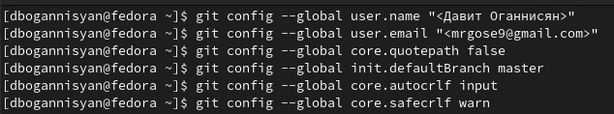
2 Создание SSH ключа
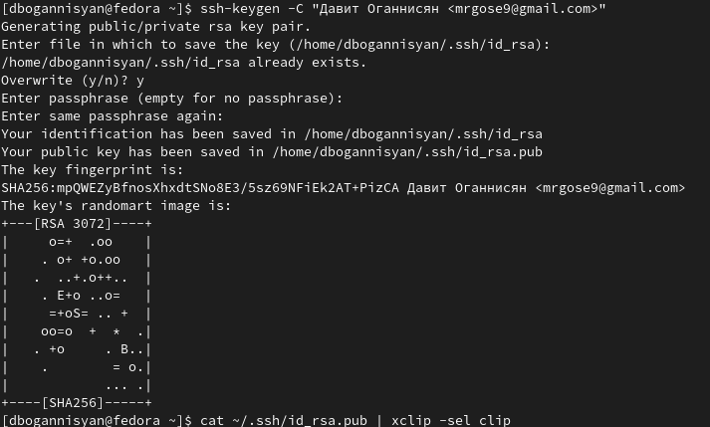
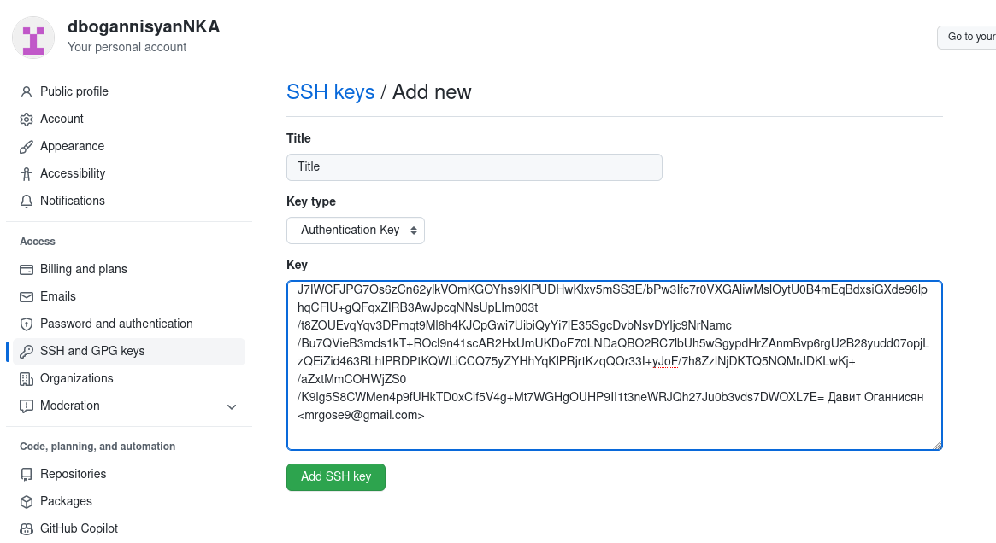
3 Создание рабочего пространства и репозитория курса на
основе шаблона
4 Создание репозитория курса на основе шаблона
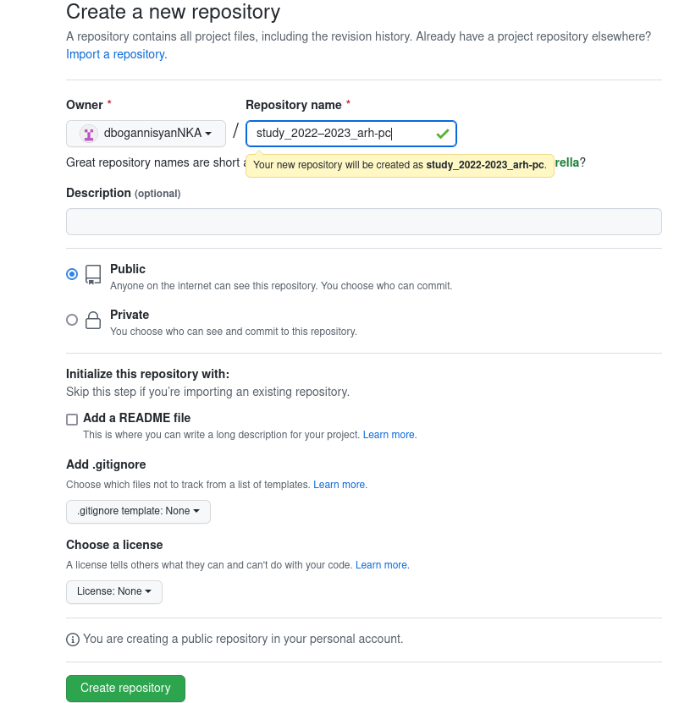
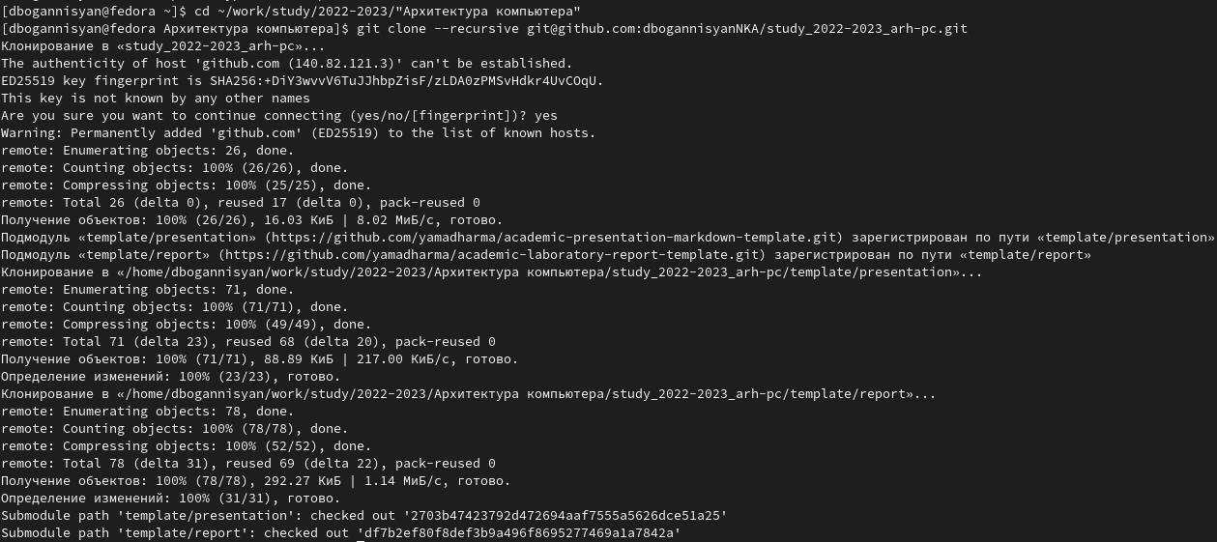
5 Настройка каталога курса
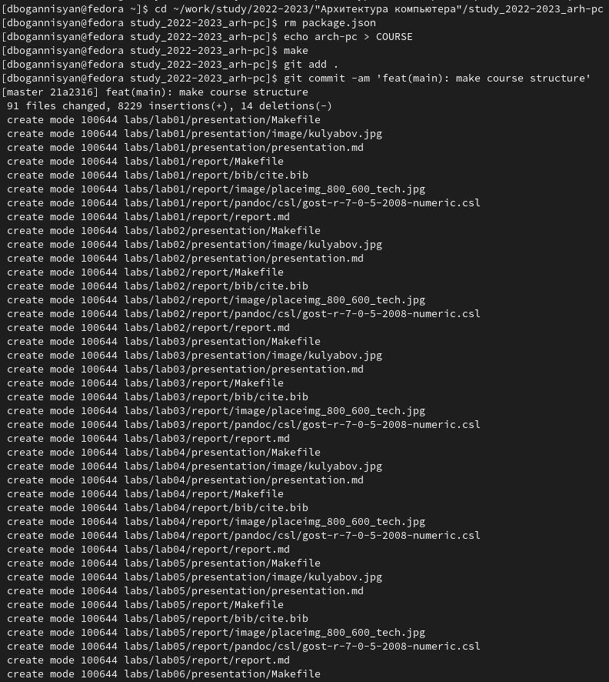
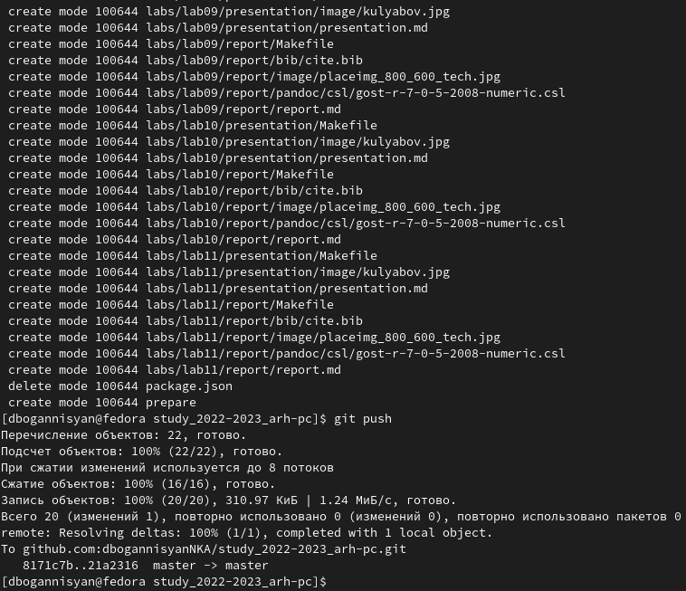
6 Задание для самостоятельной работы

